**РЕЗЮМЕ**

**ЛИЧНАЯ ИНФОРМАЦИЯ**:

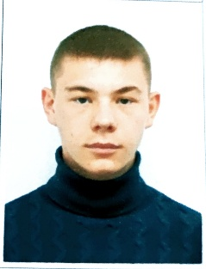Фамилия Имя Отчество: **Пермяков Максим Григорьевич**

Дата рождения:**04.12.2003**

Семейное положение: **Холост**

Есть дети: **нет**

Адрес: **Хабаровский край, г.Бикин, ул. Московская 15.**

Телефон, E-Mail: **89990859211, maksim_permyakov_2222@mail.ru**

Готовность к командировкам: **да**

**ОБРАЗОВАНИЕ:**

Учебное заведение: **КГБ ПОУ «Хорский агропромышленный техникум»**

Год окончания: **2023г.**

#### Специальность: [*Тракторист-машинист сельскохозяйственного производства*](http://khorprofobr.edu.27.ru/?page=1191)

Форма обучения: **очная**

**ДОПОЛНИТЕЛЬНОЕ ОБУЧЕНИЕ:**

КГБ ПОУ ХАТ «Хорский агропромышленный техникум»

1. Квалификация: Тракторист-машинист сельскохозяйственного производства категории: С, Е, D.

2. Прошел обучение на водителя автомобиля категории В, Получил свидетельство, экзамен в ГИБДД сдал получил удостоверение водителя

**ОПЫТ РАБОТЫ: Работаю в КГБ ПОУ «Хорский агропромышленный техникум» на должности «Техник вычислительного центра»**

**По совместительству с учебой, после занятий.**

**ДОПОЛНИТЕЛЬНАЯ ИНФОРМАЦИЯ:**

Языки**: Русский**

Владение ПК: **уверенно, знаю основные офисные пользовательские программы**

Личные качества: пунктуальный, трудолюбивый, спокойный, ответственный, дисциплинированный, целеустремлённый.

**ЛИЧНЫЕ ДОСТИЖЕНИЯ:**

Благодарность за активное участие в общественной жизни техникума и волонтерства.